УТВЕРЖДАЮ
Директор АНО ДПО
«Образовательный центр «Сфера успеха»
_______________Михайлова Е.В.

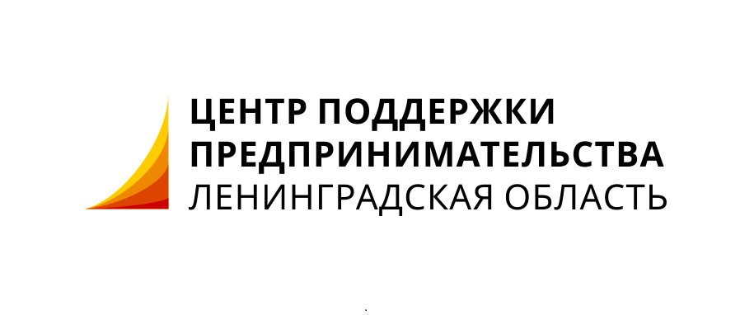
Семинар
«Трудовое законодательство»

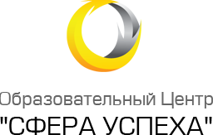

Какова роль руководителя в малом бизнесе, какие качества присущи эффективному руководителю, как повысить личную эффективность, какие инструменты и методики существуют для этого, как развить в себе лидерские качества – эти и другие вопросы будут рассмотрены в ходе семинара.
Ведет Семинар
Чижов Георгий Александрович - Лектор, тренер Гуманитарного бизнес-инкубатора
Обучающие мероприятия организуются комитетом по развитию малого, среднего бизнеса и потребительского рынка Ленинградской области и Ленинградским областным центром поддержки предпринимательства в рамках региональной программы обучения 2018 года.
В семинаре примут участие руководители малых и средних предприятий, сотрудники организации муниципальной инфраструктуры поддержки предпринимательства Всеволожского района, комитета по развитию малого, среднего бизнеса и потребительского рынка Ленинградской области и Ленинградского областного центра поддержки предпринимательства.
В ходе семинара будет организована регистрация предпринимателей на портале «Бизнес-навигатор» Корпорации МСП. Портал дает возможность получить максимум необходимой информации об организации, развитии бизнеса, мерах поддержки, о закупках крупных заказчиков и т.п. Для регистрации в «Бизнес-навигаторе» необходимо знать ИНН предприятия или ИП.

Программа семинара
«Трудовое законодательство»

Дата проведения, время: 20.08.2018, 12.00
Место проведения: г. Приозерск, ул.
Цель: | - Познакомить с последними изменениями в трудовом законодательстве, осветить аспекты юридического сопровождения трудовых отношений, разъяснить нормы Трудового кодекса РФ,  - Показать практику разрешения трудовых споров, анализ деловых ситуаций, связанных с применением норм Трудового права.
Категория участников семинара | - руководители субъектов малого, среднего бизнеса Ленинградской области;  - представители администраций муниципальных образований Ленинградской области, курирующие вопросы развития малого, среднего бизнеса;  - сотрудники комитета по развитию малого, среднего бизнеса и потребительского рынка Ленинградской области;  - сотрудники Государственного казенного учреждения Ленинградской области «Ленинградский областной центр поддержки предпринимательства».
Режим занятий: | 4 академических часа в течение 1 рабочего дня
Форма обучения: | Очная
Выдаваемый  документ: | Сертификат о прохождении семинара

Время | Тема | Преподаватель
12.00-13.00 | Изменения в трудовом законодательстве в 2018-2019 годах | Чижов Г.А.
13.05-14.05 | Вопросы кадрового делопроизводства | Чижов Г.А.
14.10-15.10 | Управление персоналом  в малом бизнесе | Чижов Г.А.
15.15-15.30 | Информационно-маркетинговая поддержка АО "Корпорация МСП" на портале информационных ресурсов для предпринимателей "Бизнес-навигатор" | представители ГКУ «ЛОЦПП» или комитета по развитию малого, среднего бизнеса и потребительского рынка Ленинградской области

